**ПРОЕКТ**

**Администрация**

**Новокулындинского сельсовета**

**Чистоозерного района Новосибирской области**

**ПОСТАНОВЛЕНИЕ**

**Об утверждении схемы размещения нестационарных торговых объектов на территории Новокулындинского сельсовета Чистоозерного района Новосибирской области**

На основании статьи 10 части 3 Федерального закона от 28.12.2009г. №381-ФЗ «Об основах государственного регулирования торговой деятельности в Российской Федерации», в соответствии с Порядком разработки и утверждения органами местного самоуправленич схемы размещения нестационарных торговых объектов, утвержденным приказом Министерства промышленности, торговли и развития предпринимательства Новосибирской области от 24.01.2011г. №10, в соответствии с Правилами проведения процедуры составления и утверждения схемы размещения нестационарных торговых объектов на земельных участках , в зданиях, строениях, сооружениях, находящихся в собственности Новокулындинского сельсовета Чистоозерного района Новосибирской области, а также на земельных участках, находящихся на территории Новокулындинского сельсовета Чистоозерного района Новосибирской области

ПОСТАНОВЛЯЮ:

1.Утвердить схему размещения нестационарных торговых объектов на территории Новокулындинского сельсовета Чистоозерного района Новосибирской области (Приложение 1).

2.Утвердить схему размещения со спутника нестационарных торговых объектов на территории Новокулындинского сельсовета Чистоозерного района Новосибирской области (Приложение 2).

3.Признать постановление администрации Новокулындинского сельсовета Чистоозерного района Новосибирской области №13 от 04.04.2011г «Об утверждении схемы размещения нестационарных торговых объектов на территории Новокулындинского сельсовета Чистоозерного района Новосибирской области» утратившим силу.

4.Настоящее постановление опубликовать в местном печатном издании «Кулындинский вестник» и на официальном сайте администрации Новокулындинского сельсовета Чистоозерного района Новосибирской области.

5.Контроль за исполнение данного постановления оставляю за собой.

Глава Новокулындинского сельсовета

Чистоозерного района

Новосибирской области С.Е. Бобров

Приложение№1

к Постановлению администрации

Новокулындинского сельсовета

Чистоозерного района

Новосибирской области

от __________2019 №_____

Схема

размещения нестационарных торговых объектов на территории

Новокулындинского сельсовета Чистоозерного района Новосибирской области

|  |  |  |  |  |  |  |  |  |  |
| --- | --- | --- | --- | --- | --- | --- | --- | --- | --- |
| п/п | Адресный ориентир-месторазмещения нестационарного торгового объекта (район,адрес) | Тип нестационарного торгового объекта | Количество  нестационарных торговых объектов | Площадь земельного участка | Площадь нестационарного торгового объекта | Специализация нестационарного торгового объекта (ассортимент реализуемой продукции) | Собственник участка, здания, строения, сооружения, где расположен нестационарный торговый объект | Период функционирования нестационарного торгового объекта (постоянно или сезонно с__по___) | Примечание (существующий нестационарный торговый объект или перспективное место размещения нестационарного торгового объекта) |
| 1 | 2 | 3 | 4 | 5 | 6 | 7 | 8 | 9 | 10 |
| 1 | Новосибирская область, Чистоозерный район, с. Новая Кулында, территории вблизи МКУК «Новокулындинский КДЦ» | автолавка | 5 | 50 | 50 | Смешанный | Администрация Ноовкулындинского сельсовета | постоянно |  |
| 2 | Новосибирская область, Чистоозерный район, с. Покровка, территории вблизи магазина №1 | автолавка | 5 | 50 | 50 | Смешанный | Администрация Ноовкулындинского сельсовета | постоянно |  |

Приложение№2

к Постановлению администрации

Новокулындинского сельсовета

Чистоозерного района

Новосибирской области

от ______2019 №____

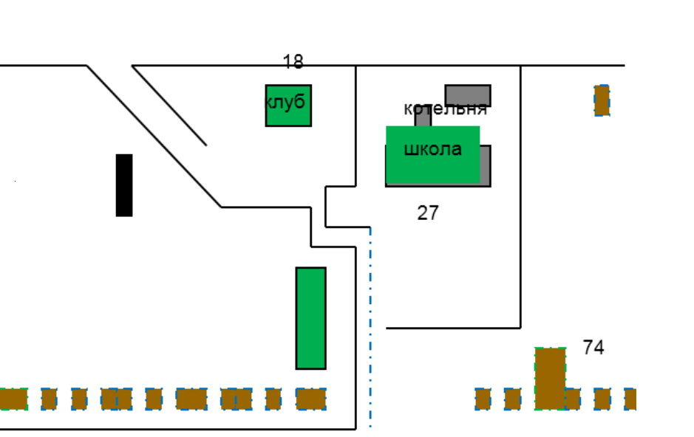

Место для размещения нестационарной торговли

С.Новая Кулында

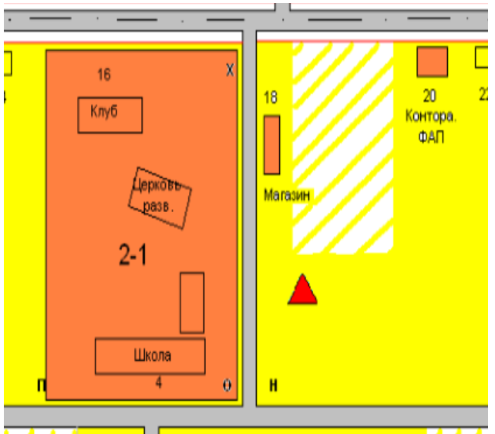

Место для размещения нестационарной торговли

С.Покровка